Het voedsel. Het voedsel is het eten.
Vast voedsel. Vast voedsel is voedsel dat stevig met elkaar is verbonden.
Vloeibaar voedsel. Vloeibaar voedsel is voedsel dat je kunt schenken.
Het voedsel

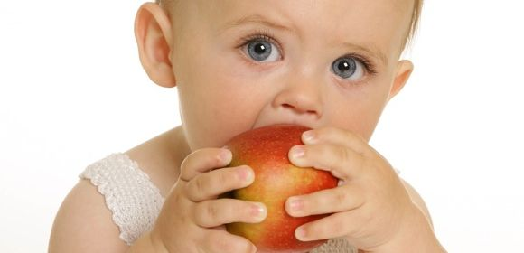

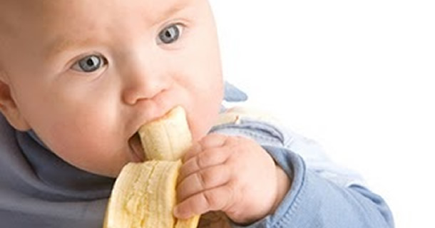
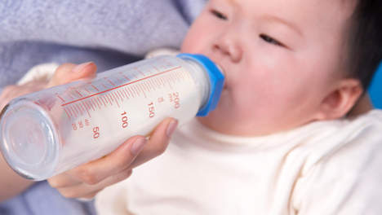

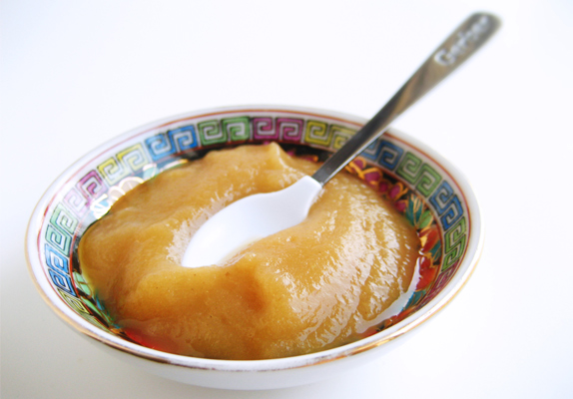
Vloeibaar voedsel
Vast voedsel

